EJERCICIOS SELENIUM
Entorno de desarrollo
Ejercicio 1

Vamos a ir a las extensiones de nuestro navegador web e instalar selenium
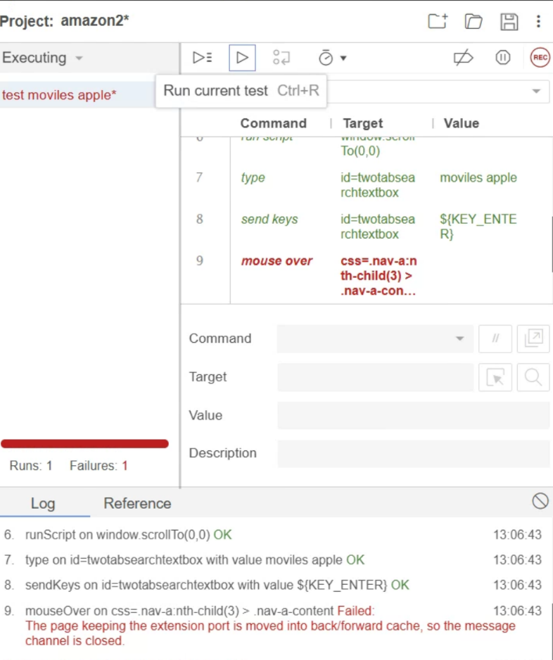
Crearemos un proyecto denominado, ejercicios de selenium y ahí introduciremos los diferentes test.

Crearemos un test para buscar móviles apple en Amazon, para ello pulsaremos en rec, ahí nos pedirá la url, la escribimos y entraremos directamente en la web de amazon, donde realizaremos, la búsqueda, luego volveremos a selenium ide y cerraremos la grabación, una vez realizado al pulsar en el play, seleccionando previamente el test, ejecutará el test.
Debés realizarlo y hacer captura de pantallas.

Ejercicio 2

Grabación y reproducción de un flujo básico
Objetivo: Automatizar una búsqueda en Google.

Abre Selenium IDE e inicia la grabación.
Ve a https://www.google.com.
Escribe "automatización con Selenium" en la barra de búsqueda.
Presiona Enter.
Verifica que aparezcan resultados.
Detén la grabación y ejecuta el script para verificar que funciona correctamente.

Ejercicio 3

Buscar elementos.

Abre Selenium IDE.
Ve a https://es.wikipedia.org.
Busca “Julio Cesar”
Guarda el test y ejecuta la verificación.
Comandos útiles:

Ejercicio 3
Automatización de un formulario de inicio de sesión

Abre Selenium IDE.
Ve a https://practicetestautomation.com/practice-test-login/.
Introduce el usuario “student” en el campo de usuario.
Introduce la contraseña “Password123” en el campo de contraseña.
Haz clic en el botón de inicio de sesión.
Verifica que aparezca el mensaje de bienvenida.

Ejercicio 4
Navegación entre páginas

Abre Selenium IDE.
Ve a https://www.selenium.dev/.
Haz clic en el menú “Documentation”.
Navega de regreso a la página de inicio.
Verifica que la URL sea correcta después de cada acción.

